Instituto de Educação Infantil e Juvenil

Outono, 2020. Londrina, 15 de Junho.

Nome: ____________________________________ Turma: 5º ano.

Área do conhecimento: Educação Física | Professor: Leandro

EDUCAÇÃO FÍSICA – TRILHA II

- Como está sua coordenação e agilidade? Vamos aquecer nosso corpo começando com a série de exercícios mais praticada no mundo todas as manhãs – radio taiso.
https://youtu.be/0xfDmrcI7OI?t=38
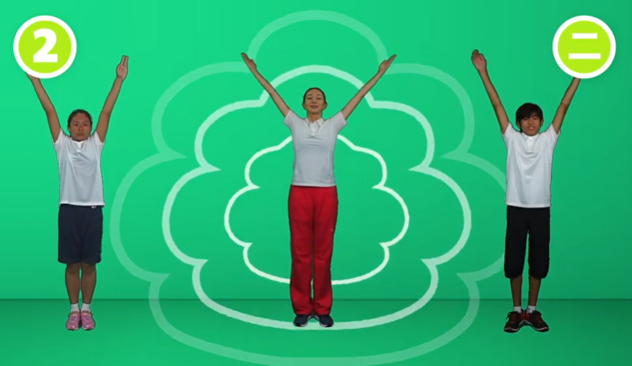
- Agora vamos fazer outros exercícios como meu amigo Robson Furlan, trilha na floresta, a brincadeira sol e lua e quatro apoios.
https://www.youtube.com/watch?v=DvE1EiMBreE
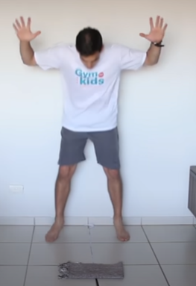
Muito bom! Mande para sua professora foto e/ou vídeo de sua aula!

